**Riešenie 1. zadania**

**ANALÝZA KOMBINAČNÝCH OBVODOV**

**Zadanie:**

Urobte analýzu kombinačného logického obvodu, ktorého štruktúra je daná na obrázku nižšie.

1. Zo známej štruktúry obvodu:

* Odvoďte boolovské funkcie zodpovedajúce výstupom Y a Z obvodu,
* Boolovské funkcie s použitím pravidiel boolovskej algebry upravte na minimálnu DNF a zapíšte do Karnaughových máp (najskôr do máp, v ktorých vystupujú všetky vstupné premenné obvodu a potom do najmenších máp),
* Boolovské funkcie s použitím pravidiel boolovskej algebry upravte na minimálnu KNF a zapíšte do Karnaughových máp (najskôr do máp, v ktorých vystupujú všetky vstupné premenné obvodu a potom do najmenších máp).

2. Pomocou systému LOGISIM (príp. LOG/FITBOARD):

* Vytvorte schému zadaného obvodu a simuláciou overte správnosť mapových zápisov boolovských funkcií (pre jednotlivé kombinácie hodnôt na vstupoch porovnajte výstupy s hodnotami v mapách),
* Vytvorte schému obvodu z rovníc, ktoré ste získali pri úprave na DNF formu,
* Vytvorte schému obvodu z rovníc, ktoré ste získali pri úprave na KNF formu,
* Všetky tri vytvorené schémy pripojte na spoločné vstupy a zodpovedajúce si výstupy obvodov umiestnite vedľa seba (viď. obrázok príkladu).

**Zadanie 1: AND – NAND – AND – XOR – NOR**

**1. Schéma zadaného obvodu**

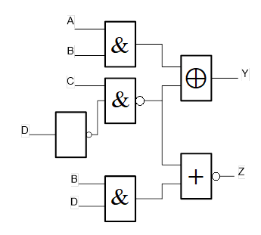

Typy použitých logických členov: AND – NAND – AND – XOR – NOR

AND Funkcia

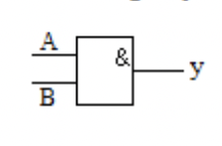

Schéma

|  |  |  |
| --- | --- | --- |
| A | B | Y |
| 0 | 0 | 0 |
| 0 | 1 | 0 |
| 1 | 0 | 0 |
| 1 | 1 | 1 |

Tabuľka pravdivostných hodnôt

NAND Funkcia





Schéma

|  |  |  |
| --- | --- | --- |
| A | B | C |
| 0 | 0 | 1 |
| 0 | 1 | 1 |
| 1 | 0 | 1 |
| 1 | 1 | 0 |

AND Funkcia



Schéma

|  |  |  |
| --- | --- | --- |
| A | B | Y |
| 0 | 0 | 0 |
| 0 | 1 | 0 |
| 1 | 0 | 0 |
| 1 | 1 | 1 |

Tabuľka pravdivostných hodnôt

XOR Funkcia

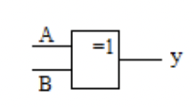

Schéma

|  |  |  |
| --- | --- | --- |
| A | B | Y |
| 0 | 0 | 0 |
| 0 | 1 | 1 |
| 1 | 0 | 1 |
| 1 | 1 | 0 |

Tabuľka pravdivostných hodnôt

NOR Funkcia

Obrázok, na ktorom je text, snímka obrazovky, hodiny

Automaticky generovaný popis

Schéma

|  |  |  |
| --- | --- | --- |
| A | B | Y |
| 0 | 0 | 1 |
| 0 | 1 | 0 |
| 1 | 0 | 0 |
| 1 | 1 | 0 |

Tabuľka pravdivostných hodnôt

**Odvodenie výrazov pre výstupné funkcie Y a Z**

1) Vyjdeme zo štruktúry obvodu a zostavíme výrazy zodpovedajúce výstupom Y a Z:

Pre ľubovoľné výrazy A,B platí:

1. *A+B = B+A Komutatívnosť*

*A.B = B.A*

1. *A+(B+C) = (A+B)+C Asociatívnosť*

*A.(B.C) = A.(B.C)*

1. *A+B.C = (A+B).(A+C) Distributívnosť*

*A.(B+C) = A.B+A.C*

1. *A+A+…+A = A*

*A.A.….A = A*

1. *de Morganové pravidlá*
2. *Pravidlá o dvojnásobnej a viacnásobnej negácii*
3. *Pravidlá o komplemente*
4. *A+1 = 1 Pravidlá o adresívnosti hodnôt O a 1*

*A.0 = 0*

1. *A+0 = A  Pravidlá o neutrálnosti hodnôt 0 a 1*

*A.1 = A*

1. *Pravidlá spojovania*
2. *A+A.B = A  Pravidlá absorbcie*

*A.(A+B) = A*

1. *Konsenzus teorem*

2) Výrazy prepíšeme na ekvivalentné normálne formy typu DNF:

Funkcia Y:

Obrázok, na ktorom je text

Automaticky generovaný popis

Počet použitých logických členov: 10 (4xNOT, 5xAND, 1xOR)

Počet vstupov pre logickú funkciu: 21 (4 do NOT, 2 do AND, 2 do AND, 2 do AND, 2 do AND, 4 do AND, 5 do OR)

Funkcia Z:

Obrázok, na ktorom je text, biela tabuľa

Automaticky generovaný popis

Počet použitých logických členov: 2 (1xNOT, 1xAND)

Počet vstupov pre logickú funkciu: 3 (1 do NOT, 2 do AND)

Sumár obvodu:

Počet použitých logických členov: 11

Počet vstupov pre logickú funkciu: 23

3) Zostavíme mapové zápisy funkcií, ktoré zodpovedajú výrazom Y a Z:

|  |  |  |  |  |  |  |
| --- | --- | --- | --- | --- | --- | --- |
|  |  |  |  |  | C | |
|  |  |  |  | D | |  |
|  |  |  |  |  |  |  |
|  |  |  | 0 | 0 | 0 | 1 |
|  | B |  | 0 | 0 | 0 | 1 |
|  |  |  | 0 | 0 | 0 | 1 |
| A |  |  | 0 | 0 | 0 | 1 |

Z

|  |  |  |  |  |  |  |
| --- | --- | --- | --- | --- | --- | --- |
|  |  |  |  |  | C | |
|  |  |  |  | D | |  |
|  |  |  |  |  |  |  |
|  |  |  | 1 | 1 | 1 | 0 |
|  | B |  | 1 | 1 | 1 | 0 |
|  |  |  | 0 | 0 | 0 | 1 |
| A |  |  | 1 | 1 | 1 | 0 |

Y

4) Výrazy prepíšeme na ekvivalentné normálne formy typu KNF:

Funkcia Y

Obrázok, na ktorom je text

Automaticky generovaný popis

Počet použitých logických členov: 9 (4xNOT *,*1xAND, 4xOR)

Počet vstupov pre logickú funkciu: 20 (4 do NOT, 3 do OR, 3 do OR, 3 do OR ,3 do OR , 4 do AND)

Funkcia Z

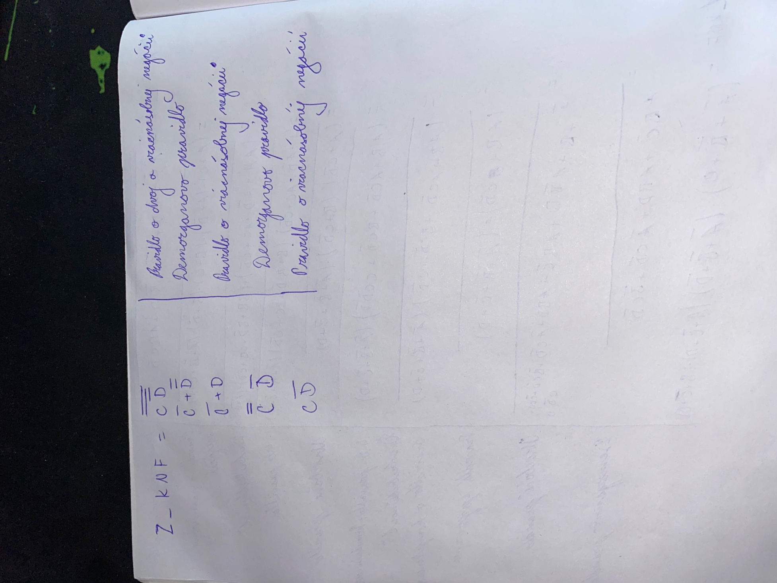

Počet použitých logických členov: 2 (1xNOT, 1xAND)

Počet vstupov pre logickú funkciu: 3 (1 do NOT, 2 do AND)

Sumár obvodu:

Počet použitých logických členov: 10

Počet vstupov pre logickú funkciu: 22

5) Zostavíme mapové zápisy funkcií, ktoré zodpovedajú výrazom Y a Z:

|  |  |  |  |  |  |  |
| --- | --- | --- | --- | --- | --- | --- |
|  |  |  |  |  | C | |
|  |  |  |  | D | |  |
|  |  |  |  |  |  |  |
|  |  |  | 0 | 0 | 0 | 1 |
|  | B |  | 0 | 0 | 0 | 1 |
|  |  |  | 0 | 0 | 0 | 1 |
| A |  |  | 0 | 0 | 0 | 1 |

Z

|  |  |  |  |  |  |  |
| --- | --- | --- | --- | --- | --- | --- |
|  |  |  |  |  | C | |
|  |  |  |  | D | |  |
|  |  |  |  |  |  |  |
|  |  |  | 1 | 1 | 1 | 0 |
|  | B |  | 1 | 1 | 1 | 0 |
|  |  |  | 0 | 0 | 0 | 1 |
| A |  |  | 1 | 1 | 1 | 0 |

Y

**Zhodnotenie:**

*Zo schémy som vyjadril funkcie Y a Z, ktoré sme následne vhodnými pravidlami upravili do základného tvaru. Tvar , ktorý nám vyšiel sa nazýva DNF tvar obvodu. Pomocou pravidla dvojitej negácie a následnou úpravou využitím Demorganových pravidiel a pravidiel absorbcie ,distributívnosti a pravidla dvojitej negácie som sa dopracoval ku požadovanému KNF tvaru pre obe funkcie.Pri riešení som najviac využíval absorbčné pravidlo , Demorganové pravidlá a pravidlá dvojitej negácie . Vyriešené rovnice som nahral do programu Logisim a overil si tým ich správnosť riešenia. Dopracoval som sa ku tvrdeniu , že funkciu Y je z hľadiska menšieho počtu logických členov lepšie realizovať pomocou KNF. Funkciu Z je z hľadiska menšieho počtu logických členov prijateľnejšie realizovať pomocou DNF.*

